Miriam Heijster, directeur van IKC De Kleine Reus, een integraal kind centrum voor ontwikkelingsgerichte opvang, onderwijs en activiteiten.

In twee gebouwen rondom een natuurschoolplein in het hart van Amsterdam, verzorgen we dag arrangementen voor kinderen van 0-12/13 jaar vanuit een gemeenschappelijke visie op opvoeding, onderwijs en ontwikkeling.

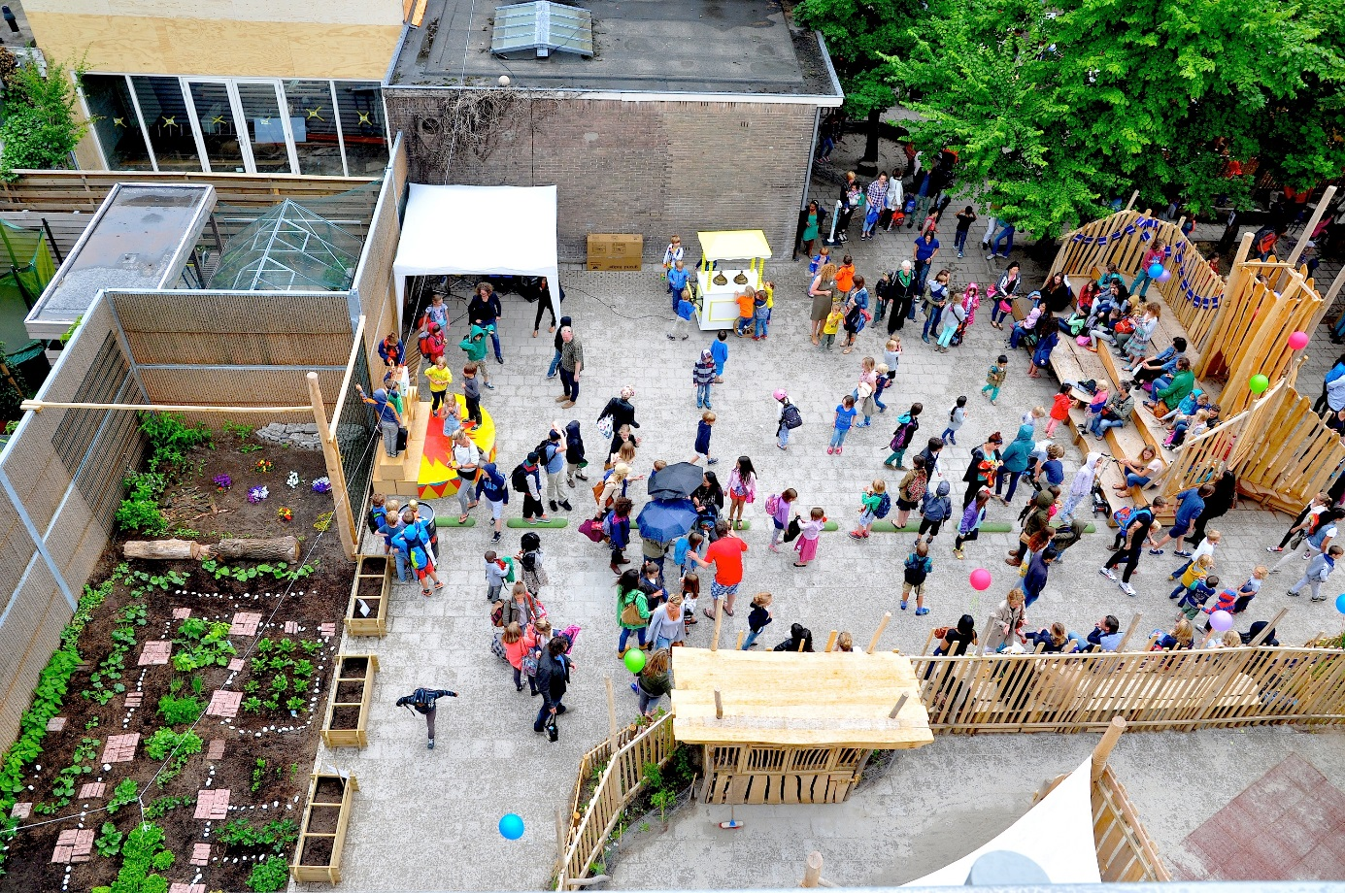

We doen dit met een gevarieerd team, met mensen die er allemaal bewust voor hebben gekozen om binnen een IKC aan de ontwikkeling van kinderen mee te werken.

We creëren een uitdagende omgeving, waarin kinderen kunnen kiezen om deel te nemen aan verschillende activiteiten. Kinderen geven zelf mede vorm aan de activiteiten. Wij gaan ervanuit dat alle kinderen zich kunnen en willen ontwikkelen en dat zij dit doen door middel van interactie met hun omgeving. Die omgeving bestaat uit de fysieke omgeving, bv dat mooie schoolplein, maar ook uit leraren, pedagogisch medewerkers, andere kinderen ( uit de eigen groep of een andere groep), ouders en andere betrokkenen.

Wij werken thematisch, wat betekent dat het aanbod door de leraren en pedagogisch medewerkers zelf wordt vormgegeven, waarbij er ruimte is voor de inbreng van de kinderen. Door het thematisch werken is het aanbod samenhangend en heeft het betekenis. De doelen worden altijd gekoppeld aan de brede bedoelingen ( communicatie, samenwerken, de wereld verkennen, onderzoeken enzovoort). Binnen het thema wordt in de onderbouw aandacht besteed aan spelactiviteiten, lees-schrijfactiviteiten, reken/wiskunde-activiteiten, gespreks-, en kring activiteiten en constructie-activiteiten. Deze activiteiten worden voorbereid en er is ruimte voor inbreng van de kinderen en mogelijkheden om op verschillende niveau te participeren. We gaan er daarbij vanuit dat we niet leren voor later, maar dat wat we leren nu al betekenis moet hebben.

Het belangrijkste is dat de kinderen zelf actief zijn. Zij werken aan hun onderzoeksvragen en gaan zelf op onderzoek uit. De leraar en/ of pedagogisch medewerker/ onderwijsassistent is zelf ook actief en participeert in het spel en/ of onderzoek. Hij/ zij is zelf ook benieuwd naar de antwoorden en is deelnemer. Daarnaast heeft hij/ zij ook een faciliterende rol, zorgt ervoor dat er bepaalde materialen voor handen is, dat informatie vindbaar is en weet door het stellen van vragen kinderen zelf een stap verder te helpen. De informatie wordt niet kant en klaar aangeboden, het vinden van de juiste informatie vraagt een actieve houding van de kinderen, waarbij de volwassenen een bemiddelende rol speelt. Hij/ zij is de meerwetende partner.

De begeleiders observeren en stemmen na reflectie op de observaties af op welke manier zij verder gaan of hun aanbod aanpassen. Goede observaties zijn ook noodzakelijk om te kunnen besluiten hoe en wanneer men mee speelt en op welke wijze er kan worden aangesloten bij het spel.

De basisschool bestaat uit 17 groepen van gemiddeld 28 kinderen groot (rond de 450 kinderen) . Het kinderdagverblijf heeft 27 kindplaatsen. De peuterspeelzaal heeft 16 kindplaatsen per dag. De BSO heeft 7 groepen. Bijna alle kinderen maken gebruik van de tussenschoolse opvang. Per half jaar maken ongeveer 200 kinderen gebruik van de naschoolse activiteiten.

Binnen het IKC werken we met het VVE- programma Startblokken. Alle begeleiders van kinderen van 0-6 jaar zijn gecertificeerde Startblokkenleid(st)ers of zijn hiervoor in opleiding. Door het werken met startblokken willen we een doorgaande lijn in het aanbod voor de jongste kinderen garanderen. Binnen ons IKC zijn op korte termijn twee interne Startblokkentrainers aanwezig. In de groepen 1-2 en 3 werken onderwijsassistenten met een aanstelling van totaal 1,2.

In het IKC kunnen kinderen op verschillende momenten binnen komen. Met 6 weken ( of ouder) in het kinderdagverblijf, met 2,5 jaar in de peuterspeelzaal of met vier jaar in groep 1. Willen kinderen gebruik kunnen maken van het recht op doorstroom binnen het IKC dan zullen zij 8 maanden vier dagdelen per week naar het dagverblijf of de peuterspeelzaal moeten gaan (en wonen in het voedingsgebied van de school).

De tussenschoolse opvang is zo georganiseerd, dat om 11.30 een pedagogische medewerker in de klas komt en daar blijft tot 13.30 uur. In deze acht kwartier hebben zowel leraar als kinderen drie kwartier pauze. De overige vijf kwartier zijn leraar en PM-er samen in de groep. De ouders betalen hiervoor €340, -- per jaar. De meeste kinderen van de Kleine Reus maken gebruik van de overblijf. (ongeveer acht van de 450kinderen gaan tussen de middag naar huis). Voor de tussenschoolse opvang is geen kinderopvangtoeslag mogelijk.

Het kinderdagverblijf is een commerciële instelling, waarvoor ouders zelf betalen, met de mogelijkheid van de kinderopvangtoeslag. De peuterspeelzaal is een gesubsidieerde instelling, die voor sommige kinderen gratis is en van sommige ouders een eigen (kleine) bijdrage vraagt. De school is gratis, we vragen een kleine vrijwillige ouderbijdrage (€50,--).

De voor-, en tussenschoolse opvang wordt ook door ouders zelf betaald, met de mogelijkheid voor kinderopvangtoeslag. De naschoolse activiteiten worden door ouders zelf bekostigd.

Wat zou bijdragen aan een meer optimale ontwikkeling van jonge kinderen?

* Het toegankelijk maken van een basisvoorziening voor jonge kinderen, onafhankelijk van het inkomen en/ of opleidingsniveau van kinderen. Nu gaan kinderen met een VVE-indicatie naar een andere ( kostenvrije) voorziening, dan kinderen van hoopopgeleide ouders, voor wie kinderopvang noodzakelijk is. Laten we juist situaties creëren waarin niet-doelgroepkinderen en doelgroep-kinderen elkaar vanzelfsprekend ontmoeten.
* Zorg voor goed opgeleide medewerkers, juist ook voor de jongste kinderen. Investeer in voortdurende scholing en ontwikkeling, coaching en begeleiding van alle medewerkers. Het gevarieerde en gedifferentieerde aanbod dat juist voor jonge kinderen noodzakelijk is vraagt om goed opgeleide professionals, die een onderbouwd aanbod kunnen ontwerpen.
* Voortdurende ontwikkelingsmogelijkheden, dus tijd en geld is dan noodzakelijk.
* Geef scholen meer mogelijkheden om zelf de onderwijstijd te organiseren. Denk hierbij aan vier dagen school (maandag, dinsdag, donderdag en vrijdag), waarbij de kinderen op woensdag vrij zijn, zodat de leraren deze dag kunnen gebruiken voor voorbereiden, scholing, evalueren en reflecteren. Voor de kinderen kan dan op woensdag een ander aanbod worden gecreëerd in de opvang met nadruk op sport, spel, cultuur en dergelijke. Of kinderen zijn thuis bij hun ouder(s).
* Vraag om verantwoording door dynamic assesments in plaats van het toetsen van jonge kinderen, wat vaak gebeurt door kinderen te vragen te presteren op het platte vlak of via de computer, wat niet overeenkomst met de wijze waarop jonge kinderen leren. Dit kan bijvoorbeeld door het goed observeren en reflecteren in Horeb. Horeb ( Handelingsgericht observeren, registreren, evalueren en begeleiden) is een uitgebreid, digitaal “leerlingvolgsysteem”, waarmee professionals hun aanbod kunnen voorbereiden, reflecteren op het aanbod, observeren van kinderen en het vastleggen van deze observaties. Horeb is er voor de kinderopvang en school en zo kan er zorg worden gedragen voor een sterke overdracht en doorgaande lijn. De huidige gestandaardiseerde toetsen geven weinig aanvullende informatie. Door de intensieve observaties is veel bekend m bij de professional. Observeren en reflecteren op deze observaties is noodzakelijk, aangezien aan de hand daarvan het vervolgaanbod wordt vastgesteld.
* Horeb vraagt om een goed inwerkprocedure met goede scholing. Horeb vraagt tijd van de professionals. Zorg dat er voldoende tijd is voor professionals om hier aan te werken.
* Vraag om verantwoording door niet met rapporten te werken, maar met portfolio’s, waardoor de inhoudelijke ontwikkeling zichtbaar wordt.
* Creëer uitdagende omgeving en situaties voor kinderen in zo breed mogelijke zin. Dus een goed geoutilleerde speelzaal, gymzaal, klaslokaal, materialen en buitenspeelruimte. Realiseer dat kinderen de wereld in kunnen, maar musea, speeltuin, bos, boerderij en dergelijke.
* Zorg voor extra handen, ook om de bovengenoemde uitstapjes te realiseren, maar ook om te helpen bij verzorging. Door met meerdere mensen te werken met een groep kinderen, kan er meer interactie plaats vinden. In plaats van kringgesprekken met 28 kinderen, kan er met meerdere kringen tegelijk worden gewerkt, kan er gewerkt worden met kleine groepjes kinderen, kan een professional mee spelen in de spelhoek, terwijl een ander toezicht houdt op de rest van de groep .
* Creëer fysieke ruimte in de gebouwen, zodat bijvoorbeeld keukens ( voor goede lunches) en slaapzaaltjes gerealiseerd kunnen worden, zodat jonge kinderen eventueel nog kunnen slapen in de middag.
* Maak geen onderscheid in kinderopvang: voor, tussen en naschoolse opvang komen allemaal in aanmerking voor de kinderopvangtoeslag. Hierdoor wordt het mogelijk om schooltijden aan te passen aan het bio-ritmemodel.
* Creëer een CAO Het jonge kind, waardoor voor alle medewerkers dezelfde arbeidsomstandigheden met betrekking tot professionalisering, duurzame inzetbaarheid, voorbereiding en dergelijke wordt gerealiseerd. Hier door wordt onderstaande eenvoudiger realiseerbaar.
* Creëer mogelijkheden tot samenwerking en overdracht met peuterspeelzaal, kinderdagverblijf en school.
* Creëer mogelijkheden tot samenwerking tussen verschillende medewerkers van bijvoorbeeld TSO, BSO en school.
* Creëer mogelijkheden dat verschillende medewerken van school en opvang gezamenlijke studiedagen kunnen volgen.

Bovenstaande wordt op verschillende plekken nu al gerealiseerd, maar met veel moeite en/of vrijwillige inzet, omdat dit vanuit bestaande regels niet te organiseren en/ of te financieren is.

Wat zijn de belangrijkste speerpunten?

1. Een CAO Het jonge kind
2. Een specifieke opleiding en/ of nascholing voor professionals die met jonge kinderen werken
3. Geld en tijd voor voortdurende scholing, coaching en begeleiding.
4. Dynamic assesments en portfolio’s in plaats van gestandaardiseerde toetsen.
5. Maak meer mensen verantwoordelijk voor een groep kinderen. Zorg voor een divers samengesteld team van professionals ( naast leraren ook onderwijsassistenten).
6. Ruimte om schooltijden anders in te richten.